Primera Entrega

Luis Alejandro Murcia Pimiento

Nexon David Veloza Forero

Diego Felipe Chaparro Torres

Politécnico Grancolombiano

Arquitectura de Software

Isabel Andrea Mahecha Nieto

Mayo 2025

**Contenido**

Introducción 3

Descripción de la tienda virtual 3

Nombre. 3

Tipo de productos a vender. 3

Posible público. 4

Metodología de desarrollo de software a usar 4

¿cuál metodología es? 4

¿cuáles artefactos de planeación y seguimiento se van a usar? 4

Cronograma 5

Documentación de requerimientos 5

Historias de usuario 5

Documentación de diseño 10

Arquitectura 10

Diagrama de componentes. 11

Componentes. 12

Diagrama de clases. 13

Modelo ER 14

Mockups 15

Descripción del avance en desarrollo. 17

Bibliografía 18

## Introducción

Este documento recoge la planificación y diseño del Catálogo Virtual desarrollado bajo el enfoque TSP (Team Software Process) adaptado a un ciclo ágil de siete iteraciones semanales. Partiendo de historias de usuario que definen las funcionalidades clave (compra por artículo y gestión de carrito), se establecieron seis fases por sprint —Planeación, Diseño, Codificación, Compilación, Pruebas y Postmortem— y se documentó el esfuerzo mediante métricas PSP/TSP (Req Pages, Text Pages, HLD Pages, LOC). Además, se construyeron los diagramas de componentes y de clases UML, y se configuró la integración entre el front-end estático (HTML/JS) y el servidor de aplicación en PHP con MySQL como base de datos. Este enfoque garantiza trazabilidad, control de calidad y mejora continua a lo largo de todo el ciclo de desarrollo.

## Descripción de la tienda virtual

### Nombre.

Eleven.

### Tipo de productos a vender.

Nos enfocamos en **electrodomésticos** para el hogar, como refrigeradores, lavadoras, estufas, microondas, licuadoras, cafeteras y aspiradoras, todos disponibles en nuestro catálogo virtual.

### Posible público.

Nuestro catálogo virtual **está dirigido a hogares y familias** que buscan renovar sus equipos, profesionales que requieren electrodomésticos de alto rendimiento, residentes de apartamentos en busca de soluciones compactas, quienes equipan su primera vivienda y compradores online que comparan características, precios y opiniones antes de decidir.

## Metodología de desarrollo de software a usar

### ¿cuál metodología es?

**Scrum**: un marco ágil basado en sprints semanales (7 sprints de una semana), con roles (Product Owner, Scrum Master y Development Team) adaptados a los roles TSP, eventos regulares (Sprint Planning, Daily Scrum, Sprint Review y Retrospective) y entregas incrementales al cierre de cada sprint.

### ¿cuáles artefactos de planeación y seguimiento se van a usar?

Los artefactos de planeación y seguimiento que usaremos serán exclusivamente:

* **TSPi+Workbook.20041202.xlsm**: Excel con formularios y macros para soportar todas las actividades de planificación y seguimiento PSP/TSP, que incluye:
  + **SUMS** (Size Summary): estimaciones de tamaño planificado y medición real por ensamblaje.
  + **TASK** (Task Planning Template) y SCHEDULE (Schedule Plan Template): generación y ajuste automático del listado de tareas, desglose de horas por rol y cronograma semanal.
  + **PROJECT**: panel de control con gráficos automáticos (Earned Value, Plan vs Actual Hours, Defect Removal Profile, Quality Profile y Percent Defect Free).
  + **TEAM y ROLE**: asignación de miembros y roles para cada ciclo.
* **Historias de usuario**: como Product Backlog, con su estimación de tamaño (story points), criterios de aceptación.

### Cronograma

|  |  |
| --- | --- |
| **Semana** | **Actividad principal** |
| **1 – Iteración 1** | **Planeación:** definición de alcance, estimaciones (LOC/FP), criterios de aceptación y asignación de roles *(Size Measure: Req Pages)*. |
| **2 – Iteración 2** | **Planeación & Diseño:** revisión fina de estimaciones y arranque de diagramas de alto y bajo nivel *(Size Measure: Text Pages)*. |
| **3 – Iteración 3** | **Diseño:** completar diagramas de clases, componentes, mockups y flujos de datos/UI *(Size Measure: HLD Pages)*. |
| **4 – Iteración 4** | **Codificación:** implementar en PHP los módulos de compra por artículo y carrito de compras *(Size Measure: LOC)*. |
| **5 – Iteración 5** | **Compilación:** validaciones de sintaxis, linting, generación de scripts SQL y preparación del build *(Size Measure: LOC)*. |
| **6 – Iteración 6** | **Pruebas:** ejecutar pruebas unitarias, de integración y de interfaz; corregir defectos críticos *(Size Measure: LOC)*. |
| **7 – Iteración 7** | **Postmortem:** analizar métricas (plan vs. real, defectos), documentar lecciones aprendidas y ajustes para futuras iteraciones *(Size Measure: Text Pages)*. |

## Documentación de requerimientos

### Historias de usuario

|  |  |
| --- | --- |
| **Historia de Usuario** | |
| **ID** | HU-001 |
| **Título** | Comprar artículo único |
| **Como** | Como **Cliente** |
| **Quiero** | Quiero **seleccionar un artículo y especificar la cantidad para comprarlo** |
| **Para** | Para **realizar compras rápidas de un solo artículo sin pasar por el carrito completo** |
| **Criterios de Aceptación** | * Puedo elegir un artículo y definir la cantidad. * Al confirmar, se crea un pedido asociado. * Recibo confirmación visual (mensaje o redirect) de compra exitosa. |
| **Definición de “Hecho”** | |  | | --- | |  |  * Código revisado y aprobado en pull request. * Pruebas unitarias cubren al menos 80 % de la lógica. * Documentación de uso (endpoints y front) actualizada. |
| **Prioridad** | Media |
| **Esfuerzo (Story Points)** | 3 puntos |
| **Notas / Dependencias** |  |

|  |  |
| --- | --- |
| **Historia de Usuario** | |
| **ID** | HU-002 |
| **Título** | Gestionar carrito de compras |
| **Como** | Como **Cliente** |
| **Quiero** | Quiero **agregar, eliminar y visualizar artículos en un carrito con el total a pagar** |
| **Para** | Para **administrar fácilmente mi selección antes de confirmar la compra** |
| **Criterios de Aceptación** | * Puedo añadir uno o varios artículos al carrito. * Puedo modificar cantidades o eliminar ítems. * Veo el precio total actualizado en todo momento |
| **Definición de “Hecho”** | |  | | --- | |  |  * Código revisado y aprobado en pull request. * Pruebas unitarias e integración cubren flujos CRUD del carrito. * Manual de usuario actualizado con ejemplos de uso del carrito. |
| **Prioridad** | Media |
| **Esfuerzo (Story Points)** | 3 puntos |
| **Notas / Dependencias** |  |

|  |  |
| --- | --- |
| **Historia de Usuario** | |
| **ID** | HU-003 |
| **Título** | Registro de nuevo usuario |
| **Como** | Usuario no registrado |
| **Quiero** | Crear una nueva cuenta proporcionando mis datos |
| **Para** | Poder iniciar sesión y acceder a funcionalidades exclusivas |
| **Criterios de Aceptación** | * Puedo acceder a un formulario de registro desde la página principal. * El sistema valida campos obligatorios (nombre, correo electrónico, contraseña). * Recibo confirmación visual de que el registro fue exitoso. * El sistema me redirige automáticamente o me da opción de iniciar sesión tras el registro |
| **Definición de “Hecho”** | * Código revisado y aprobado en pull request. * Pruebas unitarias cubren al menos 80 % de la lógica. * Documentación técnica y de uso actualizada (endpoints y pantallas). |
| **Prioridad** | Alta |
| **Esfuerzo (Story Points)** | 5 puntos |
| **Notas / Dependencias** | * El sistema de autenticación debe estar configurado. * Posible integración con verificación por correo. |

|  |  |
| --- | --- |
| **Historia de Usuario** | |
| **ID** | HU-004 |
| **Título** | Iniciar sesión en la plataforma |
| **Como** | Usuario registrado |
| **Quiero** | Acceder a mi cuenta y funcionalidades protegidas |
| **Para** | Ingresar a la plataforma |
| **Criterios de Aceptación** | * Puedo ingresar mis credenciales y recibir retroalimentación inmediata. * Si las credenciales son válidas, accedo a mi cuenta. * Si las credenciales no son válidas, se me informa del error. * El sistema recuerda sesión si selecciono “Recordarme”. |
| **Definición de “Hecho”** | * Código revisado y aprobado en pull request. * Pruebas cubren validación de credenciales y flujo de sesión. * Documentación técnica y de uso actualizada. |
| **Prioridad** | Media |
| **Esfuerzo (Story Points)** | 3 puntos |
| **Notas / Dependencias** | * Debe estar implementado el sistema de autenticación. * Requiere que el usuario ya esté registrado. |

|  |  |
| --- | --- |
| **Historia de Usuario** | |
| **ID** | HU-005 |
| **Título** | Visualizar lista de artículos y características |
| **Como** | Cliente |
| **Quiero** | Ver todos los artículos disponibles con sus características principales |
| **Para** | Poder comparar y decidir cuál me interesa comprar |
| **Criterios de Aceptación** | * Puedo ver una lista de artículos con nombre, precio, imagen y breve descripción. * Cada artículo puede expandirse para mostrar características adicionales. * El sistema permite ordenar o filtrar los artículos |
| **Definición de “Hecho”** | * Código revisado y aprobado en pull request. * Pruebas cubren la carga de datos y visualización. * Documentación actualizada. |
| **Prioridad** | Media |
| **Esfuerzo (Story Points)** | 4 puntos |
| **Notas / Dependencias** | Se requiere base de datos de artículos cargada y accesible. |

## Documentación de diseño

### Arquitectura

La solución se basa en una arquitectura en capas: en el **cliente** ejecutamos una interfaz estática (HTML, JavaScript y CSS) que consume de forma síncrona una **API REST** alojada en un único **Servidor de Aplicación (PHP)**; este servidor agrupa seis módulos de negocio (autenticación, búsquedas básica y avanzada, gestión del catálogo, carrito y pedidos) y expone sus funcionalidades mediante endpoints bien definidos. Toda la persistencia corre sobre una **base de datos MySQL**, a la que acceden de forma centralizada los servicios PHP a través de un ORM o driver nativo.

### Diagrama de componentes.

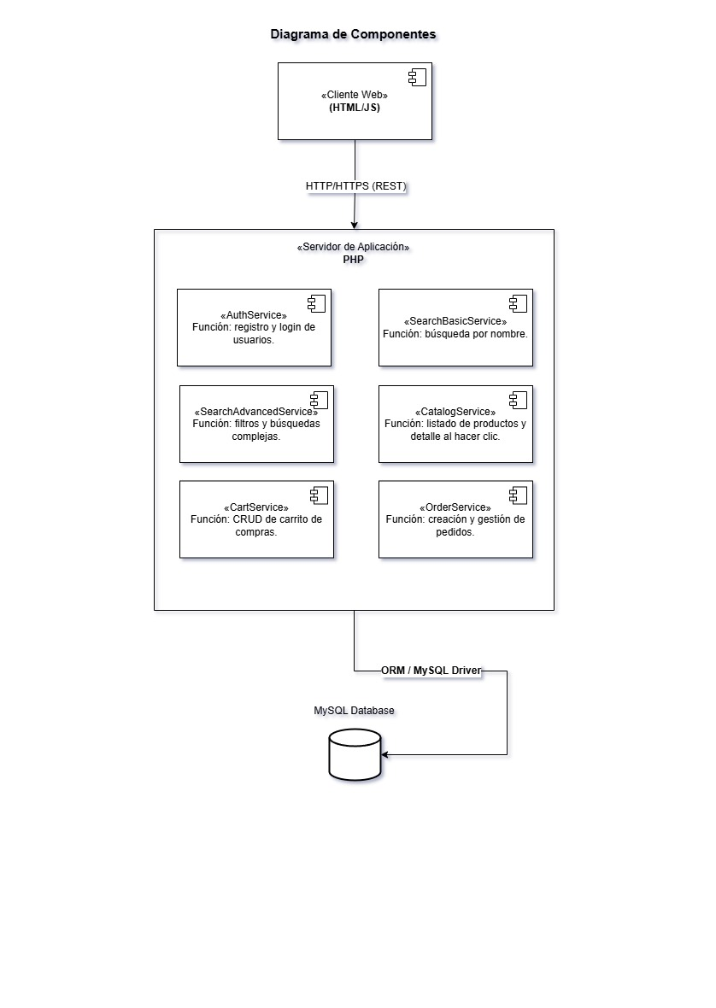

### Componentes.

Determinamos los siguientes componentes.

1. Cliente Web (HTML/JS/CSS)
2. Servidor de Aplicación (PHP)

* AuthService
* SearchBasicService
* SearchAdvancedService
* CatalogService
* CartService
* OrderService

1. MySQL Database

El **Cliente Web** (HTML/JS/CSS) expone la interfaz y consume la API vía REST, mientras que el **Servidor de Aplicación (PHP)** agrupa seis servicios especializados (AuthService, SearchBasicService, SearchAdvancedService, CatalogService, CartService y OrderService) encargados de la lógica de registro, búsqueda, catálogo, carrito y pedidos. Todos los servicios PHP se conectan de forma centralizada a la **base de datos MySQL** para persistir usuarios, productos, carritos y órdenes.

### Diagrama de clases.

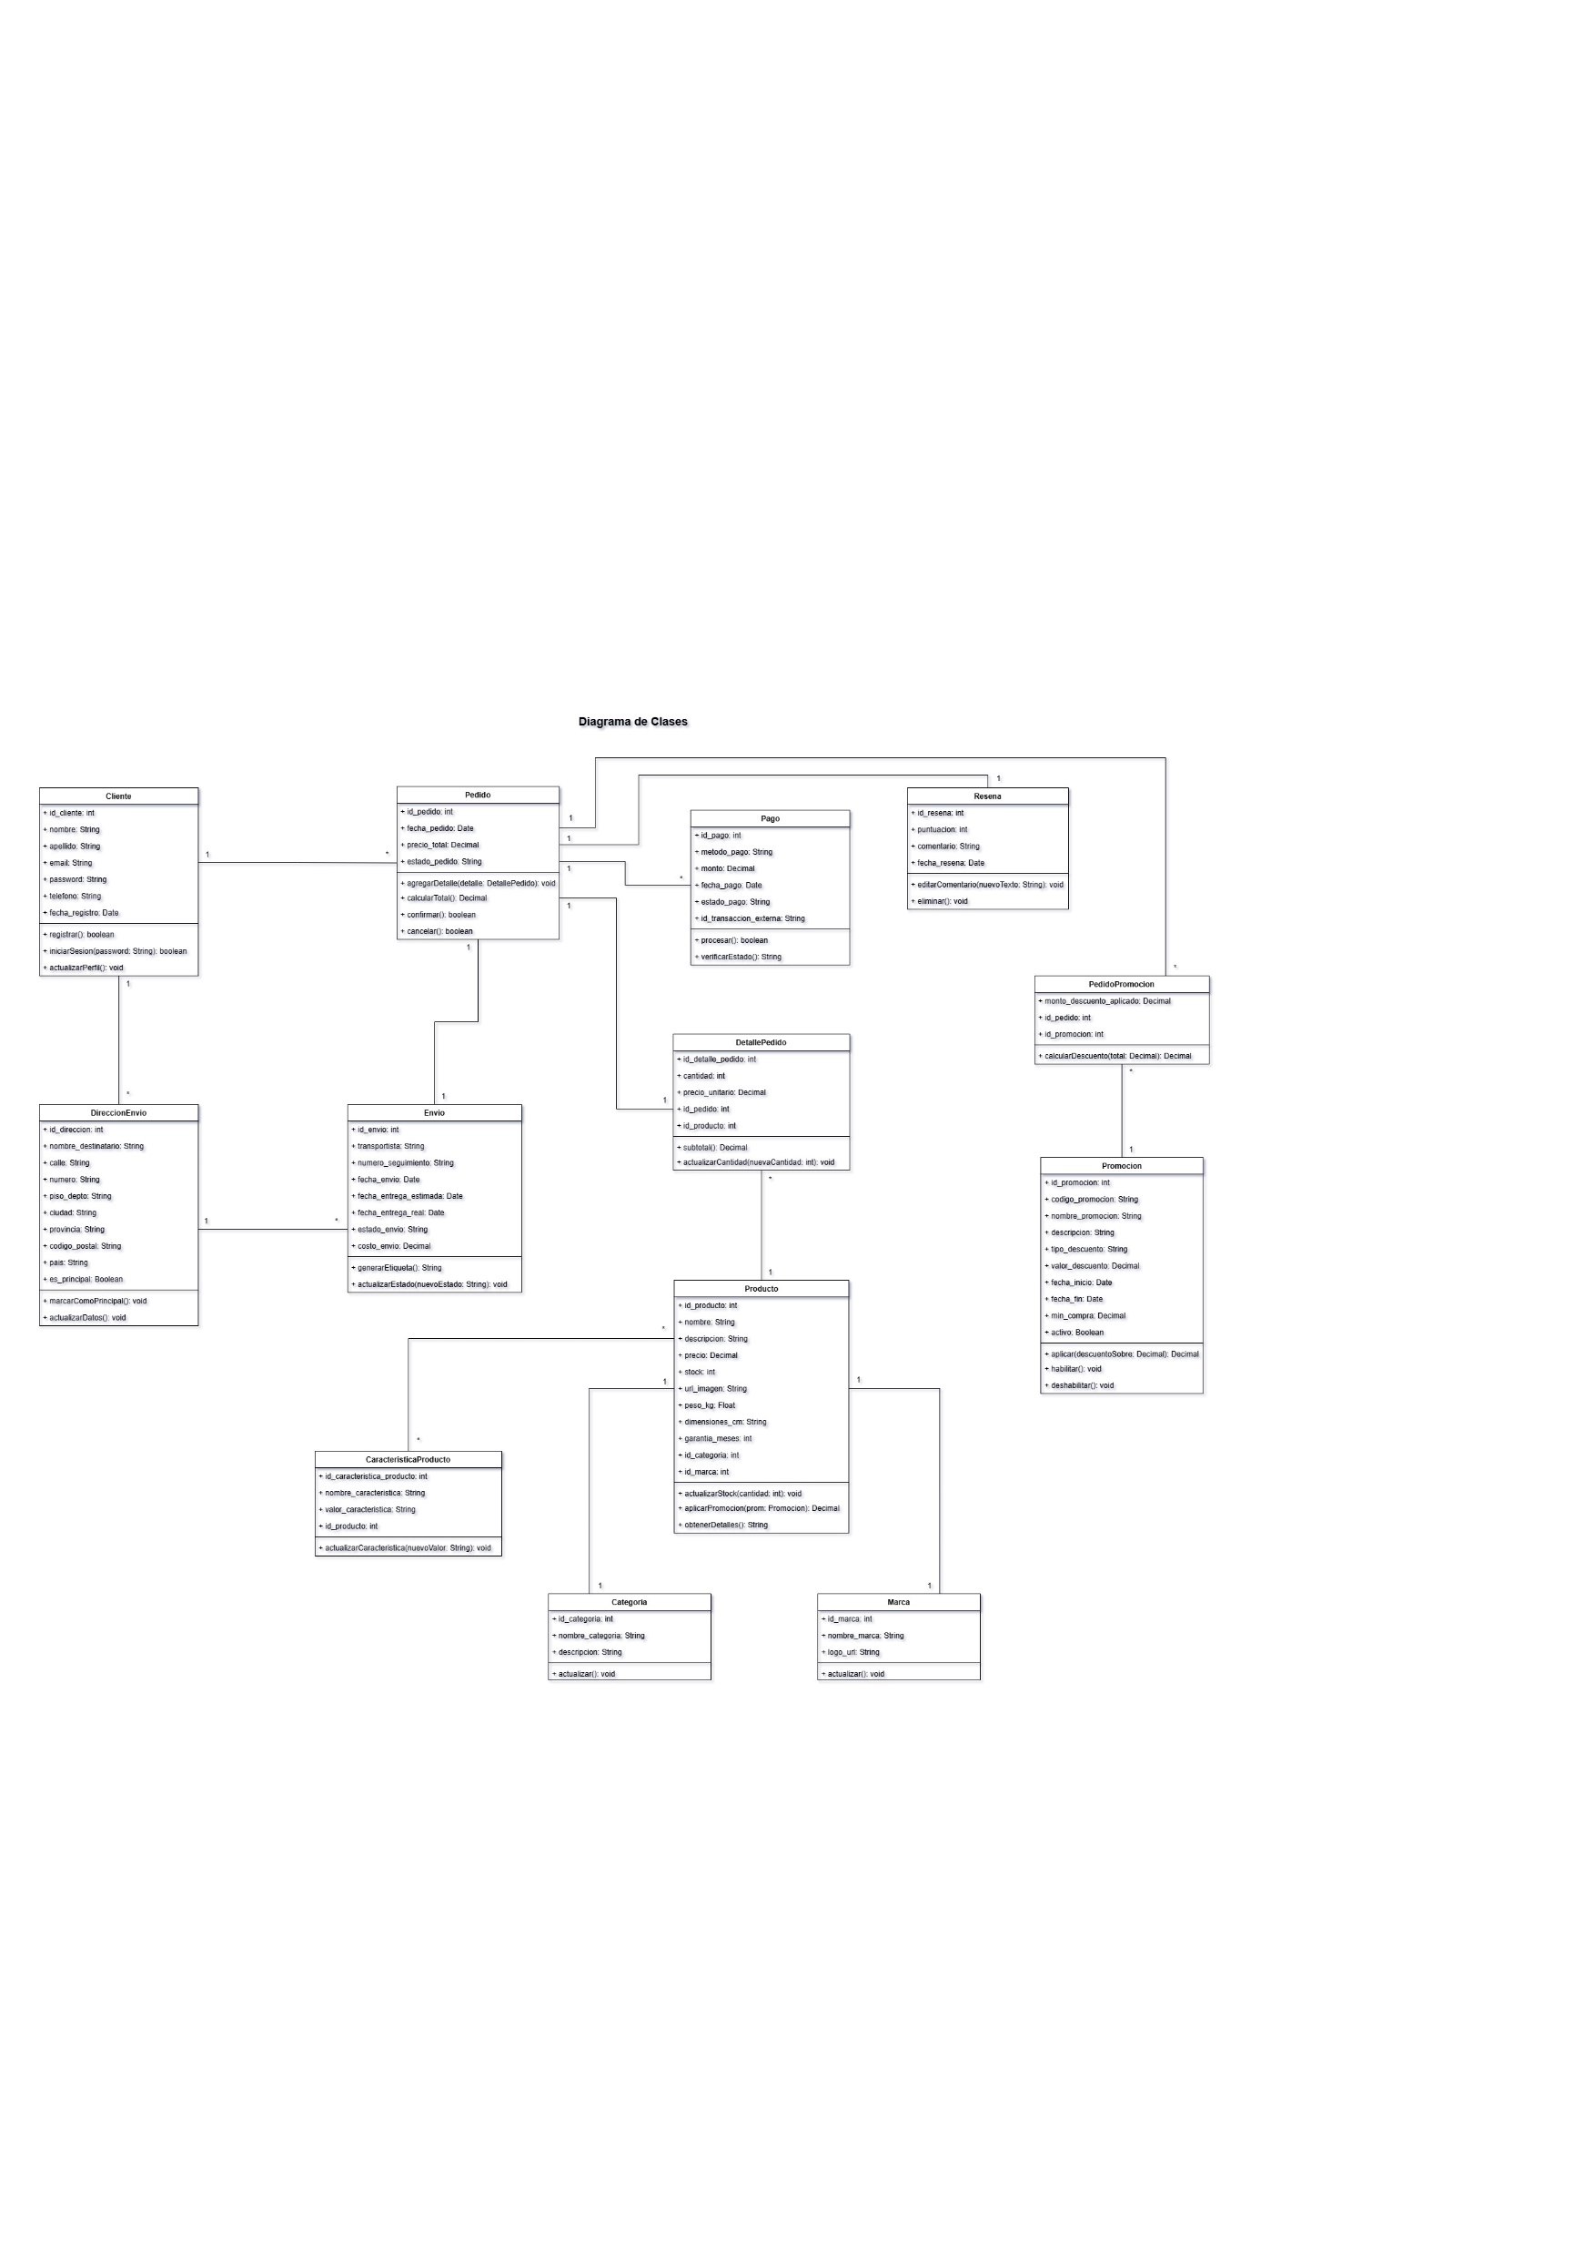

### Modelo ER

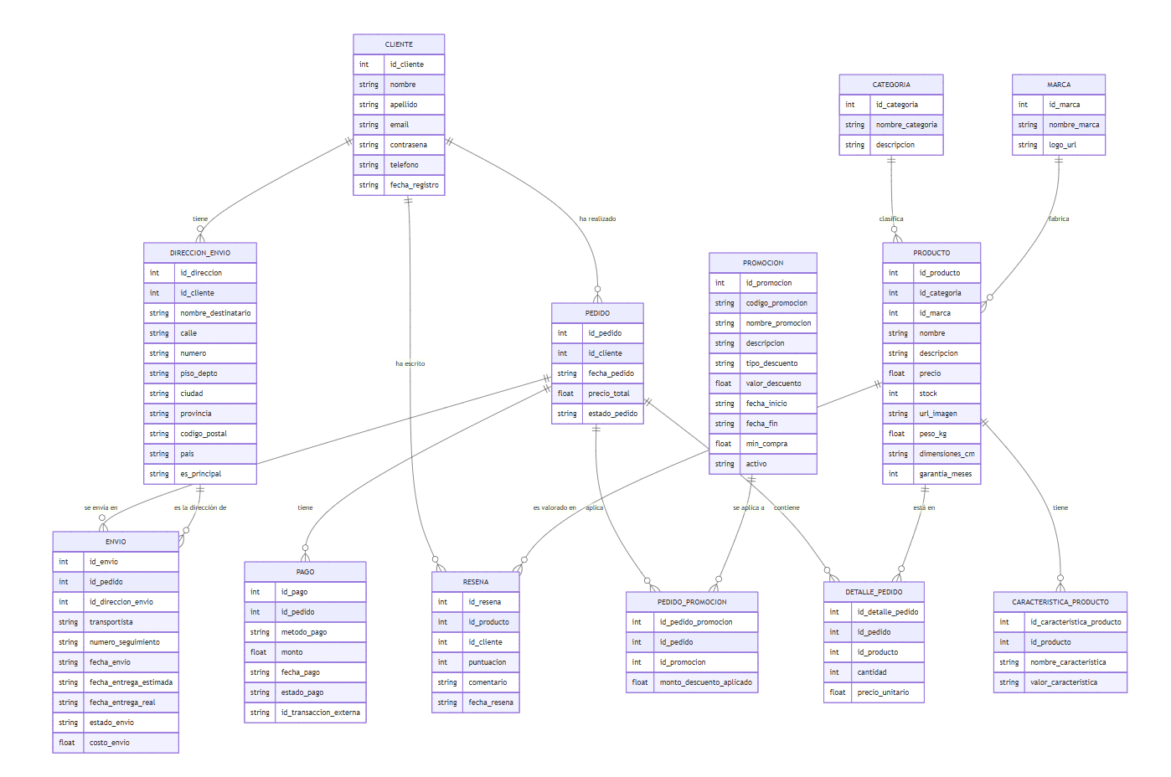

### Mockups

**1. Pantalla de Inicio**

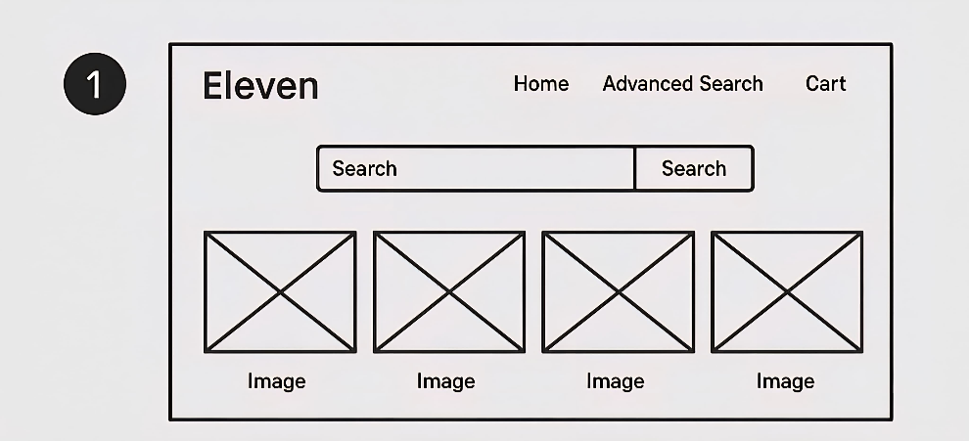

* Este mockup representa la página principal de la tienda en línea Eleven
* En la parte superior se encuentra una barra de navegación claramente definida, que incluye el logo de la tienda, reforzando la identidad visual de la marca. A la derecha de la barra se encuentran las principales opciones de navegación:
* **Inicio (Home):** redirige al usuario a esta página principal desde cualquier parte del sitio.
* **Búsqueda Avanzada (Advanced Search):** lleva al usuario a un módulo donde puede refinar su búsqueda con múltiples filtros y categorías.
* **Carrito (Cart):** acceso directo al carrito de compras, donde el cliente puede revisar sus artículos seleccionados y proceder al pago.

**2. Pantalla de Búsqueda**

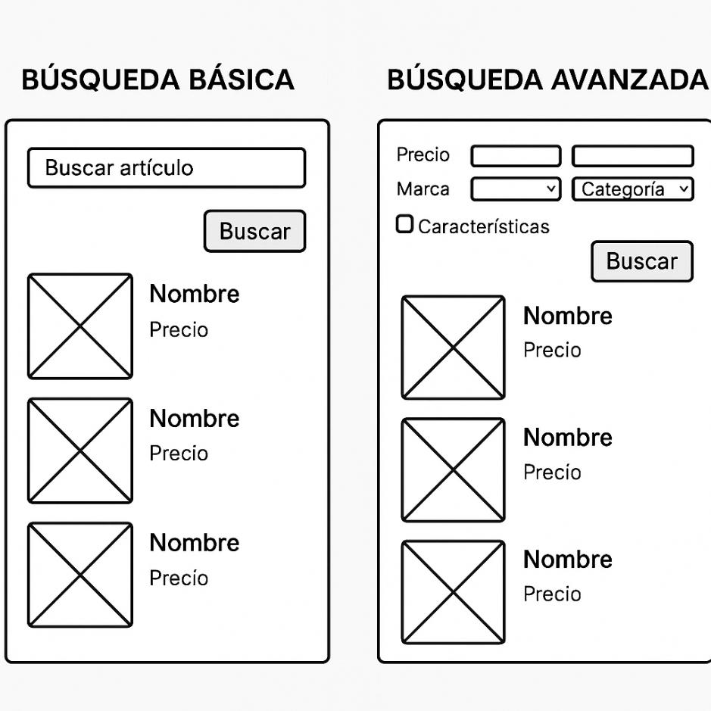

* Este diseño representa la interfaz dedicada a la búsqueda básica y avanzada dentro del sitio web de Eleven, enfocada en permitir a los usuarios encontrar productos de manera rápida mediante el nombre del artículo. Es una sección fundamental para mejorar la accesibilidad del catálogo y facilitar la experiencia de navegación del cliente.
* En la parte superior de la interfaz se destaca un campo de texto prominente, claramente visible y de fácil acceso, donde los usuarios pueden escribir directamente el nombre del producto que desean encontrar. Una vez realizado el ingreso del término de búsqueda, los resultados se presentan de forma organizada en una lista vertical.

**3. Pantalla de Detalle de Producto**

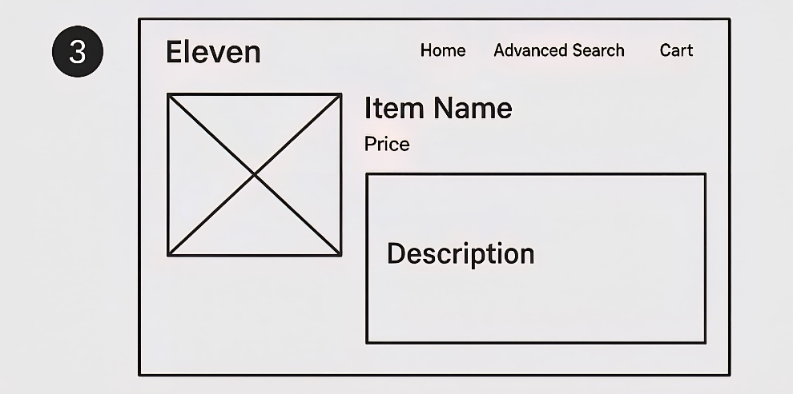

* Esta sección está diseñada para mostrar la información detallada de un producto específico de manera clara y completa. Incluye una imagen ampliada del artículo para que el usuario pueda observarlo con detalle.
* Se ofrece una descripción completa del producto, resaltando sus características principales, acompañada del precio y la cantidad disponible en stock para que el cliente tenga toda la información necesaria antes de tomar una decisión.
* También se presentan las características técnicas relevantes, como dimensiones, materiales o especificaciones, que ayudan a entender mejor el producto.

## Descripción del avance en desarrollo.

En las Iteraciones 1 a 3 hemos establecido las bases del proyecto: durante la **Planeación** (Iteración 1) definimos el alcance, estimaciones de tamaño (Req Pages), criterios de aceptación y roles; en la **transición a Diseño** (Iteración 2) refinamos dichas estimaciones y comenzamos los diagramas de alto y bajo nivel; y en la **conclusión de Diseño** (Iteración 3) completamos los diagramas de clases, componentes y los mockups de interfaz con sus flujos de datos. De este modo, hemos asegurado que todas las especificaciones y la arquitectura estén bien documentadas, y **planeamos iniciar la fase de codificación en la Iteración 4**.

## Bibliografía

Atlassian. (n.d.). *Agile article*. Atlassian.com. Retrieved May 28, 2025, from <https://www.atlassian.com/agile/scrum/sprint-planning>

Harrison, J. (2022, October 12). *A simple guide to writing better user stories*. Medium. <https://medium.com/@jdotharrison/a-simple-guide-to-writing-better-user-stories-931f07f990d1>

Martínez, M. F. O. (n.d.). *¿Qué es el TSP - Team Software Process? (Equipo de Procesos de Software)*. Fernandoarciniega.com. Retrieved May 28, 2025, from <https://fernandoarciniega.com/tsp-team-software-process/>

Mc Hale, J. (n.d.). *Basics of PSP and TSP for systems engineering*. Dtic.Mil. Retrieved May 28, 2025, from <https://ndia.dtic.mil/wp-content/uploads/2006/cmmi/monday/1C5_McHale.pdf>

Rehkopf, M. (2023, July 7). *Historias de usuario*. Atlassian. <https://www.atlassian.com/es/agile/project-management/user-stories>

Soni, S. (2021, May 27). *How to build a simple REST API in PHP*. Code Envato Tuts+; Envato Tuts. <https://code.tutsplus.com/how-to-build-a-simple-rest-api-in-php--cms-37000t>

The ultimate agile sprint planning guide [2024]. (2024, November 29). *Easyagile.com*. <https://www.easyagile.com/blog/agile-sprint-planning>

thekanishkagupta Follow Improve. (2022, December 3). *Difference between PSP and TSP*. GeeksforGeeks. <https://www.geeksforgeeks.org/difference-between-psp-and-tsp/>

*TSPi workbook.20041202*. (n.d.). Scribd. Retrieved May 28, 2025, from <https://es.scribd.com/document/139584136/TSPi-Workbook-20041202>

(N.d.). Neocities.org. Retrieved May 28, 2025, from <https://eveconde.neocities.org/unidad4/evidencias/pspytsp.pdf>